Pre K Parent Newsletter
bienvenida
September 2018

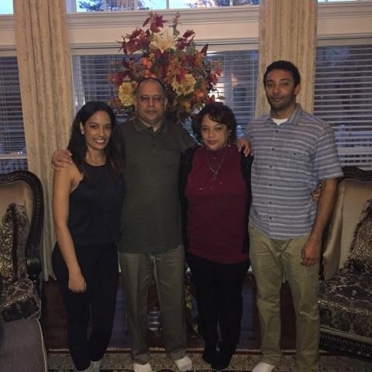
We have been delighted with getting to know our class.
I have been teaching Pre K for 4 years now and I have been an ESOL teacher at Clearspring for the past 10 years. Totally, I have been teaching in Montgomery County Public Schools for over 20 years.
I am married to my husband Reginald and we have 2 young adult children. We also have 2 dogs and many birds.
Hemos estado encantados con conocer nuestra clase. He estado enseñando Pre Kinder 4 años y he sido profesor ESOL en Clearspring durante los últimos 10 años. Totalmente, yo he estado enseñando en las escuelas públicas del Condado de Montgomery para más de 20 años. Estoy casada con mi esposo Reginald y tenemos 2 hijos adultos jóvenes. También tenemos 2 perros y muchas aves.
Mr. Stokes has been with Montgomery County Public Schools for about 5 years and he has been at Clearspring for 2 years. He is a Karate teacher in the evenings at a Karate school in Mt. Airy.
We are both excited to work with your children to help them learn many things so they will be ready for Kindergarten next Fall in 2019.
El Sr. Stokes ha sido con las escuelas públicas del Condado de Montgomery por cerca de 5 años y ha sido en Clearspring durante 2 años. Es profesor de karate por las tardes en una escuela de Karate en Mt. Airy.
Nos están entusiasmados de trabajar con sus hijos para ayudarles a aprender muchas cosas por lo que estarán listos para el Kinder el próximo otoño en el año 2019.

Other School Staff Members and Names to Know
Your children will also work with the following staff members.
They are:
Mr. Baude- PE Teacher
Ms. Benze and Mrs. Connolly- Speech Pathologists
Mrs. Dove- Family Service Worker
Mrs. Koehnlein- Media Specialist
Mrs. Lopez- ESOL Teacher
Mrs. Padhi- Art Teacher
Mrs. Powell- Healthroom Technician
Ms. Whitehead- Music Teacher

Important Reminders Recordatorios importantes

Wednesdays are PE days so please have your child wear sneakers on Wednesdays. Los miércoles son días de educación física así que por favor tengan sus zapatillas de deporte de desgaste del niño de los miércoles.

Please be at the bus stop 10-15 minutes ahead of your time so your children won’t miss their bus. Tenga en la parada de autobús de 10-15 minutos antes de su tiempo para que tus hijos no te pierdas su autobús.
Check your child’s backpack and folder everyday for school news.
Revise la mochila y la carpeta de todos los días de su hijo para noticias de la escuela.

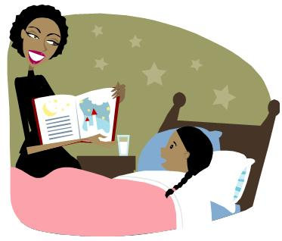
Please read to your child every night….in Spanish or English.

Por favor, lea a su hijo todas las noches ... .en Español o Inglés.

Literacy News- We have been learning about school rules, how to make friends and learning procedures to follow such as putting up your backpack, lunch clean up and packing up their backpacks to go home. We have been singing songs and chants related to those topics to help enhance our vocabulary skills. Singing and chanting phrases helps your child develop pre literacy skills and leads to developing reading skills. We will be focusing more on small group instruction that involves learning the letters and sounds, rhyming words, counting syllables in words and making connections to text. Additionally, recognizing the letters in their names is another literacy focus we will be working on in class.

Alfabetización News- Hemos estado aprendiendo sobre reglas de la escuela, cómo hacer amigos y aprender los procedimientos a seguir como la colocación de la mochila, almuerzo limpieza y empacar su mochila para ir a casa. Han sido cantando canciones y chants relacionados con esos temas para ayudar a mejorar nuestras habilidades de vocabulario. Cantando y cantando frases ayuda a su niño a desarrollar habilidades de alfabetización pre y conduce al desarrollo de habilidades de lectura. Nos centraremos más en la instrucción de grupo pequeño que consiste en aprender las letras y los sonidos, palabras que riman, contando sílabas en palabras y hacer las conexiones al texto. Además, reconociendo que las letras de sus nombres es otro enfoque de la alfabetización que se trabajando en clase.

Math News

We have been counting when taking attendance and will continue counting objects and dates on the calendar. We have also been learning about locations of objects using the prepositions in, on and under. We will also start sorting by color, shape, size and creating patterns.

Matemáticas Noticias - Hemos estado contando la hora de tomar la asistencia y seguirá contando objetos y fechas en el calendario. También hemos estado aprendiendo acerca de las ubicaciones de los objetos utilizando las preposiciones en, sobre y bajo. También vamos a iniciar la clasificación por color, forma y tamaño y los patrones de la creación.
Helping at Home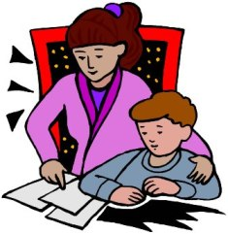

In helping your child follow and remember the school rules and procedures, please remind him/her about these with your conversations at home. They are: use inside voices, keep hands and feet to yourself, sit on the bus while riding to be safe on the bus, use kind words and clean up behind yourself. These same rules apply to riding the bus too. Additionally, we have lots of fun in school and will be exploring through play to learn many things.
Please encourage your child to speak appropriately to you and to the rest of your family at home so that he/she can do this at school.
Please remember that this is your child’s first time in school away from you so they will still take some time to get adjusted to using school behaviors. They might be a little apprehensive at times about coming to school without you so please understand and encourage them to hang in there because they will have fun learning in school like their big brothers or sisters and will make new friends as well.

Ayudar en casa
En ayudar a su niño seguir y recordar los procedimientos y reglas de la escuela, por favor recuerde él/ella acerca de estos con sus conversaciones en la casa. Son: use dentro de la voz, mantenga las manos y pies a ti mismo, sentarse en el autobús mientras que monta segura en el autobús, usar palabras amables y limpiar detrás de sí mismo. Estas mismas reglas se aplican a viajar también en autobús. Además, tenemos un montón de diversión en la escuela y explorando a través del juego a aprender muchas cosas.
Por favor anime a su hijo a hablar apropiadamente a usted y al resto de su familia en casa para que él o ella puede hacer esto en la escuela. Por favor, recuerde que se trata de primera vez de su hijo en la escuela lejos de usted así que todavía pasará algún tiempo para ajustarse al uso de comportamientos de la escuela. Podrían ser un poco aprensivos a veces de venir a la escuela sin ti tan, detenidamente y les anima a colgar en él, ya que se divertirán aprendiendo en la escuela como sus grandes hermanos o hermanas y harán nuevos amigos así.
Take home library
We will start sending a book in a large ziploc bag. Your child will return his/her book everyday and get a new one. Please make sure to put the old book in the bag and return it in your child's backpack. After this, he/she will be able to choose a new one to bring home.

Tome biblioteca en casa
Vamos a empezar a enviar un libro en una bolsa ziploc grande. Su hijo regresar su libro todos los días y obtener una nueva. Por favor, asegúrese de poner el viejo libro en la bolsa y volver en la mochila de su hijo. Después de esto, será capaz de elegir una nueva para llevar a casa.

Dates To Remember FECHAS PARA RECORDAR

Friday, October 5, 2018 will be an early dismissal day for students. School will be dismissed at 10:50 AM for Pre k. Viernes, 05 de octubre de 2018 será un día de despido temprano para los estudiantes. Escuela saldrán en 10:50 para Pre Kinder.
Monday, October 8, 2018 will be our picture day. It will also be our parent visitation day until 11:30 AM.
Lunes, 08 de octubre de 2018 será nuestro día de foto. También será nuestro día de visita de padres hasta 11:30.
Thursday, October 18, 2018- No School for Pre K Students
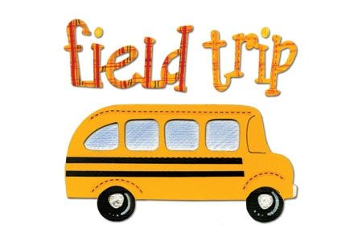
Jueves, 18 de octubre de 2018 no hay clases para alumnos de Pre K
Field Trips
Our field trip to Sharp’s Farm is Tuesday October 30, 2018 from 9:00-12:30. We will be returning back to school around 12:30 on this date. We will be sending information about that soon so look for the permission slips in your child’s folder around the beginning – the middle of October.
Excursiones
Nuestra excursión a la granja de Sharp es martes, 30 de octubre de 2018 de 9:00-12:30. Regresaremos a alrededor 12:30 en esta fecha la escuela. Estaremos enviando información sobre que tan pronto buscan el permiso se desliza en la carpeta de su hijo a comienzos-mediados de octubre.

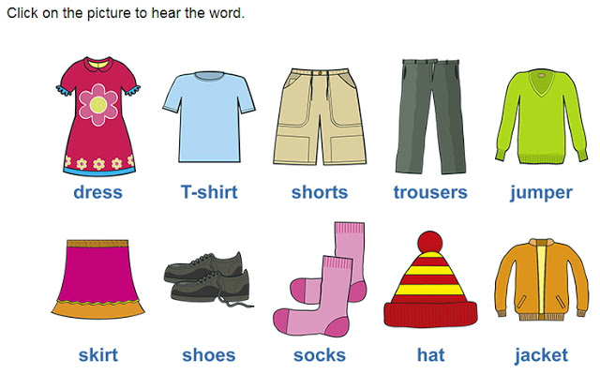
Clothing As the weather turns cooler, please make sure you label all of your child’s clothes. Jackets and backpacks should all have your child’s name on them.
Ropa- A medida que el clima se vuelve más frío, por favor asegúrese de etiquetar toda la ropa de su hijo. Chaquetas y mochilas todos deben tener el nombre de su hijo en ellos.

Lunch and Breakfast Information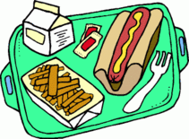
Lunch and breakfast meals are provided to all students so you do not need to send snacks or anything else unless your child doesn’t want to eat what’s on the menu.
Información Desayuno y Almuerzo
Se proporcionan comidas desayuno y almuerzo a todos los estudiantes por lo que no necesitará enviar snacks o cualquier otra cosa a menos que su hijo no quiere comer lo que está en el menú.

Pre K Lunch menu online http://www.montgomeryschoolsmd.org/departments/foodserv/menus/prek_lunch.aspx

Video to watch before volunteering in the school……
All chaperones and volunteers must complete the Child Abuse and Neglect training. Once you have completed it, please send me a notice that you have watched it and print out your certificate to bring in to the school.
https://www.montgomeryschoolsmd.org/childabuseandneglect/#Volunteer

Video para ver antes de hacer un voluntariado en la escuela....
Todos los acompañantes y voluntarios deben completar el entrenamiento de negligencia y maltrato infantil. Una vez que ha completado por favor enviarme un aviso de que han visto e imprimir su certificado para traer a la escuela
https://www.montgomeryschoolsmd.org/childabuseandneglect/spanish/

It would be best to have volunteers start around the first week of October because we are still getting acclimated and teaching school routines. I hope you will understand and we will look forward to having parent volunteers around that time.

Lo mejor sería tener voluntarios comenzar alrededor de la primera semana de octubre porque todavía estamos aclimatados y docente escuela rutinas. Espero que comprenderás y miramos adelante a tener padres voluntarios alrededor de ese tiempo

Reporting an Absence
If you know your child is going to be absent, you can report it in 3 ways.

1. You can call the school at 301-740-2580 to report an absence
2. You can go to this link on the school’s website and report it online
https://www.montgomeryschoolsmd.org/schools/clearspringes/about/absence.aspx

3. You can e-mail me at Carla_M_Ramdat@mcpsmd.org or our secretary Mrs. Linda Baude Linda_M_Baude@mcpsmd.org

Informes de una ausencia
Si usted sabe que su hijo va a estar ausente, puedes reportarlo de 3 maneras.

1. Usted puede llamar a la escuela al 301-740-2580 para reportar una ausencia

2. Usted puede ir a este enlace en la página web de la escuela y reportarlo en línea
http://www.montgomeryschoolsmd.org/schools/clearspringes

3. Puede enviarme un e-mail a Carla_M_Ramdat@mcpsmd.org o nuestra secretaria la señora Linda Baude Linda_M_Baude@mcpsmd.org

Thank you and again Mr. Stokes and I look forward to a great year with your children.
Gracias y otra vez el Sr. Stokes y esperamos un gran año con sus hijos.

Sincerely,
Mrs. Ramdat

